data:
ficha de avaliação mensal de matemática
- 4º ano -
Escola Básica do 1º Ciclo
avaliação:
nome:

- Os meninos de uma escola andaram a recolher jornais para serem reciclados.

Repara na tabela onde está registado o número de jornais que eles recolheram até ao mês de Fevereiro.
Cada representa uma centena de jornais.

Outubro
Novembro
Dezembro
Janeiro
Fevereiro

  - Em que mês os meninos desta escola recolheram menos jornais?

_______________________________________________________________

  - Quantos jornais recolheram em Janeiro?

_______________________________________________________________

  - Quantos jornais precisavam de recolher para no mês de Fevereiro para atingirem um total de 2300 jornais?

_______________________________________________________________
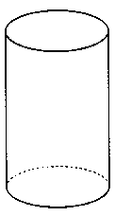
- Na figura está representado um cilindro.
Imagina que estás ao telefone com um amigo ou uma amiga.
Descreve-lhe este sólido de modo a que esta descubra o seu nome.

_______________________________________________

_______________________________________________

_______________________________________________
- Conta os quadrados nas figuras.

- Completa a sequência.
243
247

- Pinta as caixas com os múltiplos de 3.

29 | 30 | 31 | 32 | 33 | 34 | 35 | 36 | 37 | 38
39 | 40 | 41 | 42 | 43 | 44 | 45 | 46 | 47 | 48
49 | 50 | 51 | 52 | 53 | 54 | 55 | 56 | 57 | 58
59 | 60 | 61 | 62 | 63 | 64 | 65 | 66 | 67 | 68

- O número 150 é múltiplo de 4?

_______________________________________________________________

- Uma quarta parte de um cento de litros de água é:

◻ | 4 litros | ◻ | 50 litros | ◻ | 400 litros
◻ | 100 litros | ◻ | 25 litros | ◻ | 20 litros

- Resolve.

646 : 8,5 = | 359,2 x 47,9 =
- No seguinte quadro estão as alturas de quatro meninos.

Nomes | Alturas
João | 1,26 m
Marta | 125 cm
Alberto | 13,9 dm
Sónia | 1021 mm

  - Escreve, por baixo de cada imagem o nome de cada criança de acordo com a sua altura.
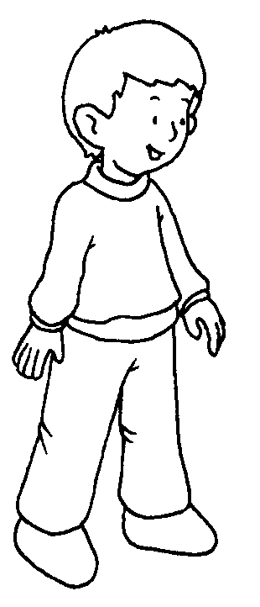 |  | 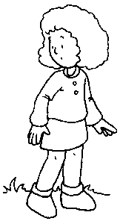 | 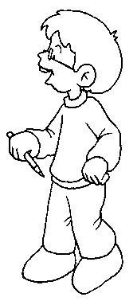
____________ | ____________ | ____________ | ____________

- Identifica e pinta cada um dos ângulos representados.

- Desenha os ângulos pedidos.

ângulo recto | ângulo agudo | ângulo obtuso
- Resolve com muita atenção as seguintes situações problemáticas.
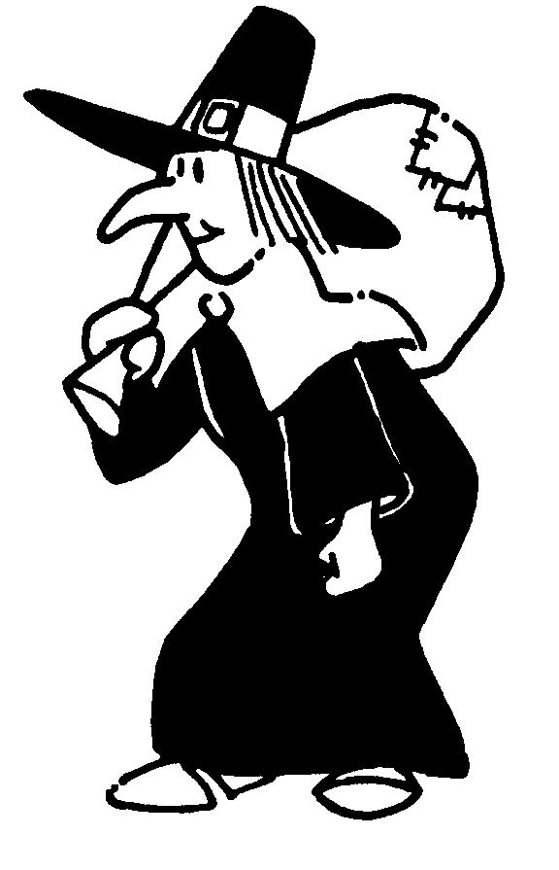
Para a fazer a fantasia de Carnaval da Sara ela precisou de 145 cm de flanela, 453 mm de seda e 12,7 dm de linho.
Quantos metros de tecido teve de comprar, ao todo, a Sara?

R.:_____________________________________

A Sara pagou 8,50€ pelos tecidos e recebeu de troco 1.15€.
Quanto dinheiro gastou a Sara na sua fantasia de Carnaval?

R.: ______________________________________

Para a festa de Carnaval a Sara e os amigos compraram 10 embalagens (com 10 rolos de fitas coloridas cada uma) para enfeitar o salão.
Cada rolo tem 360 cm de fita.
Quantos metros de fita haverá no total?



R.:_____________________________

Cada embalagem custou 0,75€.
Quanto dinheiro gastaram com os rolos?

R.: _____________________________

